

Licenciatura en medicina humana

Nombre del alumno:

Yahnisi Alejandra Alegría Hernández

Docente:

Dr. Daniel Amador Javalois

Materia:

Biomatemáticas

Actividad:

Ensayo sobre importancia de las matemáticas en medicina y ciencias de la salud

Grado: 2 Grupo: A

**Introducción**

Las matemáticas son conocimientos básicos que se encuentran presentes en todos los ámbitos de la vida y medicina no es la excepción, aunque las matemáticas utilizadas en medicina no son tan complejas como en otras áreas, son muy importantes en el ámbito médico ya que nos ayudan a realizar un análisis de datos más preciso para mejorar la calidad médica y prevenir enfermedades en poblaciones, las matemáticas en la medicina van desde los cálculos de los medicamentos hasta estudios estadísticos de la población para obtener un análisis completo de datos recaudados y cálculos de índice de masa corporal (IMC), como médicos de primer contactos nos interesa conocer el IMC, ya que nos ayuda a determinar si el paciente tiene obesidad y este es un factor de riesgo para desarrollar alguna patología que se pueden evitar conociendo este cálculo matemático para el IMC y saber en qué estado se clasifica el paciente.

**Desarrollo**

Los médicos y los expertos en biomedicina deberían tener una mejor formación en el estudio y uso de las matemáticas, ya que a menudo nos topamos con serios obstáculos no solo para llevar a cabo investigaciones, sino también para interpretar correctamente el diagnóstico médico.  
Cálculos en cantidades de fármacos  
Es una de las primeras aplicaciones de las matemáticas y resulta muy útil para determinar la dosis adecuada de fármacos. Es crucial para asegurar que los pacientes obtengan el tratamiento correcto y se fundamenten en aspectos como el peso corporal, la superficie corporal y la edad del paciente. Estas estimaciones garantizan que el paciente obtenga una dosis exacta, previniendo la toxicidad o la ineficacia del tratamiento.

Regla de 3: Dosis solicitada por el médico * Diluyente (ml)

Presentación del medicamento (gr o mg)

Ejemplo: Se solicitan 200 mg de ampicilina cada 12 horas. La presentación de la ampicilina es de 500 mg en 2 ml

200 ~~mg~~ * 2 ml = 400 = 0.8 ml

500 ~~mg~~ 500

Las dosis recomendadas para adultos y niños deben ser especificadas en los productos farmacéuticos. Dos de las fórmulas propuestas para lograr las dosis para niños basándose en las de adultos son las siguientes: Regla de Cowling (método empleado para determinar la dosis de fármacos para niños, basándose en la dosis para adultos y la edad del infante) y Regla de Friend (se aplica a neonatos hasta los 2 años, calculando la dosis como la edad del infante en meses dividida por 150 y multiplicada por la dosis para adultos).

**Estadística y ensayos clínicos**

Es el fundamento en el que se edifican los ensayos clínicos; para obtener la aprobación de un nuevo tratamiento o fármaco, debe atravesar una serie de exámenes donde se evalúa su eficacia y seguridad. Es en este punto donde las matemáticas intervienen: los ensayos clínicos se apoyan en modelos estadísticos que habilitan a los científicos para examinar grandes cantidades de información y derivar conclusiones relevantes; estos estudios posibilitan establecer si un tratamiento es más efectivo que otro o si sus efectos secundarios son tolerables. Además, en el campo de la epidemiología, las matemáticas contribuyen a anticipar la difusión de las enfermedades en un grupo de personas.

La estadística es una disciplina teórica que, para su uso adecuado, requiere el cumplimiento de ciertas condiciones. Sus leyes y fórmulas se fundamentan en poblaciones amplias, generalmente bien definidas, que se evalúan con gran precisión.   
Las estadísticas pueden segmentarse en dos grandes áreas: las estadísticas descriptivas y las estadísticas analíticas.   
El propósito de la estadística descriptiva es ilustrar y sintetizar los hallazgos. Por otro lado, la estadística analítica, también conocida como inferencial, analiza los componentes de una muestra y, basándose en estos, deduce las características de la población muestreada.

Ejemplo: El promedio del peso de adolescentes mujeres de cierta población es de 63.4 kg con una desviación estándar de 5.5. Si se eligen al azar 9, calcular la probabilidad de que la media sea mayor a 65.

**Calcular el error estándar de la media (SEM):**

El error estándar de la media es la desviación estándar de la distribución de las medias muestrales. Se calcula como:

SEM = σ / √n

SEM = 5.5 / √9

SEM = 5.5 / 3

SEM ≈ 1.83 kg

El valor z indica cuántas desviaciones estándar se encuentra la media muestral de la media poblacional. Se calcula como:

z = (x̄ - μ) / SEM

z = (65 - 63.4) / 1.83

z = 1.6 / 1.83

z ≈ 0.87

Necesitamos encontrar la probabilidad de que z sea mayor que 0.87. Al buscar 0.87 en una tabla z estándar, encontramos que el área a la izquierda de z = 0.87 es aproximadamente 0.8078.

Como queremos el área a la derecha (la probabilidad de que z sea mayor que 0.87), restamos este valor de 1:

P (z > 0.87) = 1 - 0.8078. P (z > 0.87) ≈ 0.1922

La probabilidad de que la media del peso de una muestra de 9 adolescentes mujeres sea mayor a 65 kg es aproximadamente 0.1922, o 19.22%.

**R=** Existe una probabilidad del 19.22% de que la media del peso de una muestra aleatoria de 9 adolescentes mujeres de esta población sea mayor a 65 kg.

**IMC**

**Es un cálculo que termina el peso de un individuo y que se clasifica en IMC bajo, normal, sobrepeso y obesidad (I, II, III).**

El Índice de Masa Corporal (IMC) es uno de los criterios más importantes para conocer las condiciones de nutrición, desnutrición, peso adecuado, sobrepeso y obesidad en las personas. Considera tres factores: sexo, peso actual y estatura.

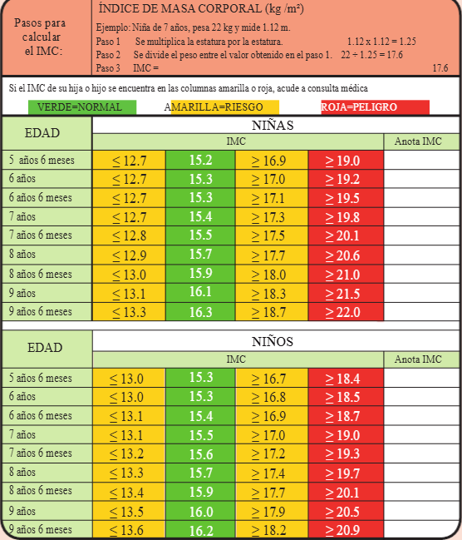 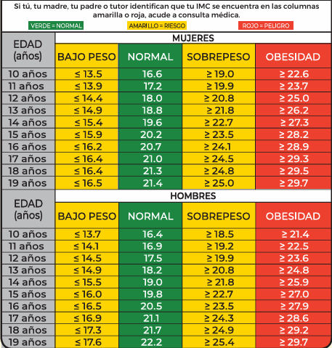 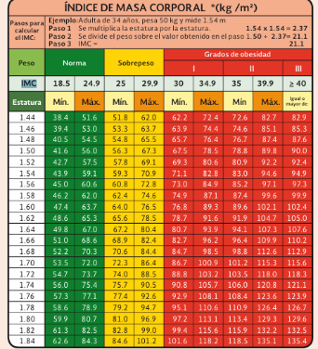

Ejemplo: Adulta De 27 años, pesa 60 kg y mide 150 m.

Paso 1: Se multiplica la estatura por (*2) la estatura: (1.50*1.50= 2.25).

Paso 2: Se divide el peso sobre el valor obtenido en el paso 1 (60/2.25= 26.66).

IMC = 26.66 (Sobrepeso)

**Imágenes médicas**

Las matemáticas también resultan muy útiles para las tecnologías de imágenes médicas, tales como la tomografía computarizada (CT) o la resonancia magnética (MRI), que requieren de fundamentos matemáticos sofisticados para su operación. Los algoritmos para procesar imágenes emplean el análisis de Fourier y otras transformaciones matemáticas para transformar las señales corporales en imágenes precisas que los médicos pueden emplear para detectar enfermedades. Las matemáticas son la base de la producción de estas imágenes, las cuales brindan a los médicos la posibilidad de visualizar el interior del cuerpo de forma no invasiva.

Cardiología y ritmos cardiacos

En el área de la cardiología, la interpretación de los electrocardiogramas (ECG) requiere de las matemáticas. Los algoritmos de análisis matemático facilitan a los médicos el estudio de los ritmos cardíacos y la detección de arritmias o anomalías en el funcionamiento del corazón. Además, dispositivos médicos sofisticados como los marcapasos y desfibriladores que requieren de cálculos exactos para regular su operación y asegurar que el corazón del paciente mantenga un ritmo adecuado.   
En esta situación, las matemáticas no solo facilitan el estudio de datos, sino también la programación de aparatos capaces de salvar vidas al controlar los pulsos cardíacos.

**Conclusión**

En conclusión, las matemáticas son muy utilizadas en el ámbito médico ya que son una herramienta fundamental que provee el análisis y la interpretación de datos complejos que nos ayudarán a proporcionar una mejor atención médica y un diagnóstico de calidad para nuestros pacientes.

Como se mencionó anteriormente los cálculos matemáticos que se ven con mayor frecuencia en medicina. En el IMC se puede informar y dar a conocer los riesgos que este ocasiona en la población acerca de la obesidad.

**Bibliografía:**

* Rafael Álvarez Cáceres (2007). Estadísticas aplicadas a las ciencias de salud. Editorial Díaz De Santos.
* Sundar Jawahir. Natalie Mina Sidonie, Michelle A.V. Wiltshire. Micha M. Waithe. Deslyn R. Narine. MSC. Natasha D. Hernández Martín. Lic. Ariadna Morales Pagés (2019). Importancia de la Matemática-Física para la carrera de Medicina. La Habana, Cuba. Ciencia&Conciencia
* Esteban Mauricio Castillo Noboa. Miguel Augusto Torres Almeida (2019). Habilidades matemáticas en estudiantes de la carrera de medicina. Ecuador. Revista de Investigación Talentos Volumen VI.

**Webgrafía:**

* [Estadísticas Descriptivas e Inferenciales: Ejercicios de Probabilidad y Contraste de Hipótesis](https://www.wikiciencias.net/estadisticas-descriptivas-e-inferenciales-ejercicios-resueltos-de-probabilidad-y-contraste-de-hipotesis/#:~:text=A%20continuaci%C3%B3n%2C%20se%20presentan%20una%20serie%20de%20ejercicios,cada%20una%20con%20un%20conjunto%20de%20datos%20diferente.)
* [Obesidad y sobrepeso. Menos kilos, más vida | Procuraduría Federal del Consumidor | Gobierno | gob.mx](https://www.gob.mx/profeco/documentos/obesidad-y-sobrepeso-menos-kilos-mas-vida?state=published)
* [Cartilla Hombres 2021 - ... - cartilla nacional de salud HOMBRES DE 20 A 59 AÑOS DE EDAD ESTE - Studocu](https://www.studocu.com/es-mx/document/colegio-nacional-de-educacion-profesional-tecnica/enfermeria-propedeutica/cartilla-hombres-2021/50084206)
* [Cartilla Nacional de Salud para La Mujer 20 - 59 Años | PDF](https://es.scribd.com/document/606593056/CARTILLA-NACIONAL-DE-SALUD-PARA-LA-MUJER-20-59-ANOS)
* [Cartilla Nacional DE Salus 0 A 9 AÑOS - Todas las niñas y niños menores de 10 años, tienen derecho a - Studocu](https://www.studocu.com/es-mx/document/universidad-del-norte-mexico/salud-publica/cartilla-nacional-de-salus-0-a-9-anos/84415329)
* [Cartilla Adolescentes B 191023](https://www.gob.mx/cms/uploads/attachment/file/894119/Cartilla_Adolescentes_2023.pdf)